Тема 2: Контроллинг бизнес-процессов фирмы
1. Процессный подход и процессно-ориентированная организация
2. Бизнес-процесс: определение владельца и цели процесса, входов и выходов процессов, ресурсного окружения процесса, его документирование.
3. Формирование системы контроллинга бизнес-процессов: основные предпосылки, цели и компоненты
4. Стратегический превентивный контроллинг бизнес-процессов
5. Примеры

3. Формирование системы контроллинга бизнес-процессов: основные предпосылки, цели и компоненты

Сложная структура компаний с несколькими уровнями управляющих и холдинговых компаний привела к размыванию ответственности и отсутствию у акционеров возможности контроля и регулярного мониторинга ситуации.
В связи с этим, для большинства успешных российских компаний характерно отставание системы управления от объема бизнеса. Такое отставание связано со стихийным становлением системы управления и организационной структуры.
Какие же угрозы деятельности предприятия, в первую очередь внутренние, можно выделить?
Отсутствие четко определенных и ранжированных по важности и очередности целей деятельности предприятия (в первую очередь - стратегических).
Высокая себестоимость продукции - вследствие недостаточной оптимизации производственных и управленческих процессов
Чрезмерные управленческие расходы - вследствие недостаточной оптимизации систем бюджетного управления, управленческой учетной политики, финансового планирования и финансового анализа на предприятии
Недостаточная скорость корректировки производственных и управленческих процессов в случае изменения требований внешней среды
Повышение требований к качеству продукции (услуг) клиентами предприятия при одновременном усилении конкуренции
В первую очередь эти угрозы – следствие хаотичной системы управления, которая:
становится тормозом развития предприятия
снижает конкурентные преимущества и уменьшает адаптивность к постоянно меняющимся условиям на рынке
вызывает рост числа конфликтов, как вовне с партнерами, так и внутри между подразделениями и сотрудниками, приводит к:
срыву сроков выполнения работ
снижению качества товаров или услуг
потере клиентов
снижению темпов развития
вынуждает руководство заниматься «латанием дыр»
отнимает ресурсы руководства от решения стратегических вопросов и снижает их качество
Альтернативой хаотичной является процессно-ориентированная система управления, использование которой позволяет нам:
Оптимизировать организационную структуру предприятия
Повысить эффективности деятельности персонала
Документировать, после чего оптимизировать систему управленческих и производственных бизнес-процессов
Ввести постоянные процессы измерения, анализа и улучшения деятельности предприятия.
Повысить точность и скорость принятия управленческих решений при изменении внешних условий
В результате фиксации постоянных правил работы и разовых управляющих воздействий в различных управленческих документах мы получим:
упорядочение процесса принятия важных решений
контроль их своевременного и качественного выполнения
возможность внедрения в Компании электронного документооборота
Первым шагом на пути создания процессно-ориентированной системы управления является разработка внутрифирменных стандартов. Этот процесс становится необходим:
при увеличении численности сотрудников, которая косвенно отражает объем оборота. Критической массой управления является численность Компании в 50 человек.
усложнении ключевых бизнес-процессов выполняемых в Компании.
Для эффективного управления и контроля качества выполнения типовых бизнес-процессов они должны содержать не более 5-10 процедур.
естественном возрастании стандартизации самих бизнес-процессов, что выражается в наличии повторяющихся деловых операций
Фактически на этом этапе мы получаем:
документированную организационную структуру,
начальное выделение бизнес-процессов в виде функциональных обязанностей персонала, закрепленных в должностных инструкциях,
набор рабочих инструкций, описывающих стандарты выполнения этих функций.
Однако при дальнейшем возрастании сложности ключевых бизнес-процессов, ориентация только на внутрифирменные стандарты перестает соответствовать требованиям эффективности.

В первую очередь, потому что деятельность предприятия на самом деле следует воспринимать как систему:
ЦЕЛЕЙ (какие результаты мы ожидаем получить от выполнения этого процесса).

Эти результаты станут для нас точкой отсчета и критерием степени достижения успеха.
ПРОЦЕССОВ (Какие действия необходимо выполнить, чтобы получить ожидаемые результаты)

Набор этих процессов должен характеризоваться необходимостью и достаточностью, которые позволят достичь заявленных целей.
Документированное знание «что делать» позволяет:
сделать бизнес ясным для владельца
быстро внести в них изменения
повысить стабильность бизнеса
получить возможность его тиражирования
СТАНДАРТОВ (Как следует выполнять этот процесс, чтобы получить ожидаемые результаты)
Ясность понимания процессов, которые должны быть выполнены, и стандартов, в соответствии с которыми они должны быть выполнены, повышают вероятность верного их исполнения, и дают возможность контролировать их исполнение.
Также мы получаем готовый материал для обучения сотрудников требуемым компетенциям
ПЕРСОНАЛА (Кто участвует в выполнении процесса)
Знание процессов и стандартов позволяет заранее определить требования к персоналу, снизить ущерб для компании в случае ухода сотрудника и сократить время обучения нового сотрудника.
Кроме того, мы получаем однозначное распределение персональной ответственности за выполнение каждого процесса
Согласно процессной концепции управления деятельность компании рассматривается как система (совокупность) взаимосвязанных бизнес-процессов, которыми необходимо управлять
В реальности бизнес-процессы существуют, но:
Бизнес-процессы очень фрагментированы
Бизнес-процессы не формализованы и не описаны
Не всегда понятно, кто же отвечает за результат
Никто не владеет ситуацией в целом
По мере выполнения бизнес-процесса слишком часто происходит
передача ответственности
Недостаточность или переизбыток точек контроля
Информационное обеспечение бизнес-процессов неэффективно
(целостность, полнота, своевременность поступления)
Различие в характеристиках функционального и процессного подходов:
Функционально-ориентированная компания:
Выстроена как иерархия организационных звеньев реализующих определенные функции
Не ориентирована на клиентов
Потребитель находится за пределами описания компании, и является объектом манипуляций (например, интенсивного рекламного воздействия…)
Документированные регламенты деятельности отсутствуют или неполны.
Система не прозрачна из-за несовершенных форматов описания, да и сами описания не могут успевать за изменениями, диктуемыми быстроменяющейся внешней средой.
Регламенты не образуют связную систему вследствие их привязки к должностям, а не к процессам.
Локальная («кусочная») автоматизация отдельных рутинных процессов (например, бухгалтерского, производственного, складского учета).
Процессы анализа и планирования не компьютеризированы. Интеграция практически не существует, даже на уровне документооборота.
Процессно-ориентированная компания:
- Осознается менеджментом и сотрудниками, как организация, выполняющая социально-полезную деятельность (обладает миссией)
- Ориентирована на клиентов
Построена как совокупность закрепленных за исполнителями процессов, направленных на получение добавленной стоимости и получения прибыли, путем удовлетворения «растущих потребностей клиентов»
Существует формальное, документированное описание деятельности на всех уровнях от миссии до целей и регламентов действий персонала
Интеграция на уровне корпоративной интегрированной информационной системы (КИС)
Какова же последовательность постановки процессного управления компанией?
Построение модели процессов компании
идентификация всех процессов компании
количественное определение их степени зрелости
Документирование и сопоставление модели с эталонными моделями
Планирование и оптимизация процессов компании
Система процессного управления характеризуется такими свойствами:
Деятельность организации представлена как связанная система бизнес-процессов.
Для каждого бизнес-процесса определены:
результат бизнес-процесса - цель этой деятельности
владелец бизнес-процесса - ответственный за получение результата процесса и обладающий полномочиями для распоряжения необходимыми ресурсами
исполнители бизнес-процесса - команда специалистов, выполняющих действия процесса
входы бизнес-процесса - ресурсы, необходимые для выполнения и получения результата процесса
А также:
Определены однозначные связи между функциями каждого БП и структурными звеньями предприятия, ответственными за их выполнение.
Порядок выполнения всех функций БП отражен в положениях о бизнес-процессах и других нормативных актах.
Документально закреплена ответственность персонала (подразделений) за выполнение производственных функции.
Документированы необходимые технологические процессы, нормативы их выполнения, нормативы затрат.
Для каждого БП установлены показатели деятельности, и созданы механизмы контроля их выполнения.
Как итог, это приносит бизнесу следующие преимущества:
- Акционеры и руководители предприятия получают в свое распоряжение эффективные механизмы управления и контроля над его деятельностью.
- Снижение издержек предприятия.
- Получение конкурентного преимущества в условиях быстрых изменений внутренних и внешних условий.
- Выполнение финансовых планов, обеспечивающих долговременную финансовую стабильность предприятия.
- Увеличение доли рынка и рост объема продаж.
- Независимость бизнеса от персонала и от его квалификации
- Возможность масштабирования и клонирования Вашего бизнеса
- Уверенность, что ключевые клиенты будут продолжать с Вами сотрудничать
- Освобождение от 80-90-100% загруженности Вашего личного времени Вашим бизнесом
С периодичностью примерно в год мы узнаем, что традиционный менеджмент, зародившийся еще в XIX в., устарел, и пришло время внедрения нового подхода.
Взамен него нам предлагают яркий, и привлекающий своей простотой набор принципов как средство, которое способно наконец-то решить все текущие управленческие проблемы и предупредить возникновение новых.
В том числе уже были предложены такие идеи и методики, как:
идея о талантливых сотрудниках
идея о корпоративных знаниях
идея о сплоченной корпоративной команде
идея об эффективной мотивации
идея о саморазвивающейся компании
методика шесть сигм
методика управления по целям (МВО, Managing By Objectives)
система сбалансированных показателей (BSC, Balanced Scorecard)
методика ключевых показателей эффективности (KPI,Key Performance Indicators)
стандарт сертификации качества
система управления взаимоотношениями с клиентами (CRM, Customers Relationship Management)
Действительно ли использование этих решений означает отказ от регулярного менеджмента?
Вот как образно комментирует эту ситуацию Александр Фридман в замечательной книге «ВЫ ИЛИ ВАС: ПРОФЕССИОНАЛЬНАЯ ЭКСПЛУАТАЦИЯ ПОДЧИНЕННЫХ Регулярный менеджмент для рационального руководителя»:
«Дело в том, что эти методики никак не могут сработать вместо того самого регулярного менеджмента, а только в дополнение к нему, в качестве своего рода тонких настроек.
Но разве в книге, которая описывает, как повязать галстук 285 способами, пишут о необходимости мыть шею или о том, как выбирать мыло?
Как бы ни был привлекателен буклет с описанием круизного судна, не следует думать, что можно пробовать обойтись без машинного отделения или хотя бы трюма с гребцами. Все зависит от уровня управленческих технологий».
Так что на самом деле, все зависит от того, в каком состоянии находится система управления в каждом конкретном случае.
2. Бизнес-процесс: определение владельца и цели процесса, входов и выходов процессов, ресурсного окружения процесса, его документирование.
Цель бизнес-процесса - это те результаты, которых мы намерены достигнуть, выполняя бизнес-процесс. Улучшения процесса при оптимизации должны способствовать достижению целей процесса за более короткие сроки либо с меньшими затратами ресурсов или с лучшим качеством. Кроме того, необходимо установить цели оптимизации в виде конкретных показателей, которых необходимо достичь в результате проведенной работы по изменению процесса.
Примеры категорий целей для бизнес-процесса работой оценщиков :
Ø уменьшение общей стоимости получения отчетов от внешних оценщиков;
Ø более благоприятные впечатления пользователей из-за уменьшения административных задержек при обработке претензий;
Ø LGI получает полное видение бизнес-процесса, связанного с работой внешних оценщиков;

Ø включение существующих систем и ресурсов в автоматизированную систему управления работой оценщиков.
ОПРЕДЕЛЕНИЕ ГРАНИЦ И ИНТЕРФЕЙСОВ: Границы процесса - точки, определяющие начало и конец процесса, а также точки соприкосновения с другими процессами.
Точки начала определяются первичными входами в процесс, точки конца – выходом процесса. Верхние и нижние границы процесса воспринимаются как точки, где происходит взаимодействие входов и выходов процессов. То есть верхняя граница процесса – это та точка, в которой данные для процесса обеспечиваются выходом другого процесса, а нижняя граница – точка, в которой выход процесса является входом другого процесса. Стоит отметить, что определение верхних и нижних границ часто носит субъективный характер.
Чтобы определить, где находятся границы того или иного процесса, необходимо сопоставить цель процесса с возможностями влияния на него в случаях, когда он выходит за пределы организации. Если есть возможность скоординировать процесс с поставщиками /потребителями и влиять на ход процесса за пределами компании, то граница процесса выходит за пределы фирмы.
Для определения состояния, приводящего к началу или завершению процесса, используется понятие «события». При выполнении процесса одни действия чередуются с другими. Чередование действий происходит в определенном порядке, который определяется событиями. Все эти события возникают в результате определенных действий участников процесс. Событие не имеет продолжительности, так как является констатацией свершившегося факта. При определении события в него включают объект, состояние которого описывает событие, и собственно описание самого состояния. Например, «договор заключен».

Событие - факт получения информационным объектом (примеры информационных объектов: документ, факс, e-mail и т.п.), связанным с бизнес-процессом, статуса (примеры статусов: получен, отправлен, внесен в базу данных и т.п.), который управляет или воздействует на дальнейшее выполнение бизнес-процесса. События переключают функции, т.е. передают управление от одной функции к другой; они могут быть также результатом выполнения функций. В отличие от функций, которые имеют некоторую продолжительность, события, происходят моментально. События используются для обозначения начала и завершения действий или процессов. Любой процесс всегда начинается и заканчивается событием.
Границы процесса - события, начинающие и завершающие процесс. С определением границ процесса связано также понятие интерфейса процесса. Каждый процесс использует внешние ресурсы и производит продукты или услуги. Все эти входы и выходы процесса являются интерфейсами (в переводе с англ. - взаимодействие) процесса. Если требования к качеству ресурсов компания предъявляет к поставщикам и добивается их выполнения, то с другой стороны процесса находятся клиенты, которые, в свою очередь, предъявляют требования к результатам деятельности компании. Таким образом, границы устанавливают пределы ответственности за результаты процесса.
Интерфейсы возникают не только на границах процесса. При переходе от одной функции процесса к другой передаются также и ресурсы, и это тоже является интерфейсом. Если обе функции, между которыми располагается интерфейс, принадлежат процессу, значит этот интерфейс внутренний в отличие от внешнего интерфейса, находящегося на границе процесса.
Взаимодействие может осуществляться через документ, информационную систему и т.д. Определение и унификация интерфейсов необходима для слаженной работы процесса. Одной из основных задач управления бизнес-процессом является выявление несоответствий результатов, полученных одной операцией, для выполнения последующей операции. Для решения подобных проблем, разрабатываются форматы интерфейсов, учитывающие требования потребителей к результатам выполнения операции

Взаимодействие (интерфейс) - важная категория, определяющая, насколько соответствует результат, полученный участником процесса, потребностям потребителя этого результата (совсем не обязательно, чтобы он был клиентом организации, это может быть сотрудник соседнего, а иногда и того же отдела).
ОПРЕДЕЛЕНИЕ ИНТЕРФЕЙСОВ: Обратите внимание, что определены точки перехода между процессами — границы или так называемые интерфейсы» бизнес-процессов. На практике это очень важно. Если эти точки перехода не определены и не формализованы, то выполнение последующих операций в процессе-потребителе осложнится, так как процесс-потребитель не будет уверен, что он получит продукт в том виде, который ему нужен. Здесь при описании сети бизнес-процессов следует обращать внимание на расстановку приоритетов, по которым устанавливаются спецификации на вход-выход. Наивысший приоритет имеет конечный потребитель. Следующий приоритет имеет внутренний потребитель результатов бизнес-процесса. В последнюю очередь учитываются возможности владельца процесса-поставщика.
ОПРЕДЕЛЕНИЕ ВХОДОВ И ВЫХОДОВ: Вход процесса - объект бизнес-процесса (функция, операция, совокупность элементов), взаимодействующий с внешними бизнес-процессами и получающая от них информацию/материальные ресурсы, необходимые для выполнения бизнес-процесса.
Вход процесса должен, с одной стороны, обеспечивать нормальное протекание процесса (т.е. обладать всей необходимой информацией, ресурсами, регламентами и т.д.). С другой стороны, вход процесса является событием, инициирующим запуск (активацию) бизнес-процесса.
Для того чтобы отделить существенное от несущественного, используется деление входов и выходов бизнес-процесса на первичные и вторичные.
Первичный выход - основной результат, ради которого существует бизнес-процесс. Он определяется целью, назначением бизнес-процесса.
Вторичный выход- побочный продукт бизнес-процесса, который может быть востребован вторичными клиентами. Он не является основной целью бизнес-процесса.
Первичный вход- поток объектов, инициирующий «запуск» бизнес-процесса, например заказ клиента, план закупок и т.д.
Вторичный вход - потоки объектов, обеспечивающие нормальное протекание бизнес-процесса, например стандарты, правила, механизмы выполнения действий, оборудование и пр. и не инициирующий бизнес-процесс.
При описании бизнес-процесса нужно сделать акцент на первичные входы выходы, показать их.

3. Формирование системы контроллинга бизнес-процессов: основные предпосылки, цели и компоненты

Управление бизнес-процессами (BPM) подразумевает определенный жизненный цикл. Процесс сначала описывается (выполняется дизайн), а затем автоматизируется с использованием различных IT-систем. Последний этап - контроль и анализ выполняемого бизнес-процесса.
Таким образом, под контроллингом бизнес-процесса подразумеваются мониторинг процессных показателей и анализ структуры «фактического» процесса, а также эффективности работы его участников. Цикл замыкается: если процесс измеряется, его можно совершенствовать, то есть снова отправлять на этапы дизайна и внедрения в IT-системах.
Интерес к бизнес-процессам сегодня вызван необходимостью наладить эффективное управление ими. Особенно это актуально для компаний со сложными бизнес-моделями и громоздкими цепочками создания стоимости. Каковы критерии эффективного управления бизнес-процессами, на практике? Каким процессам менеджмент уделяет больше внимания и в чем состоит потенциал развития процессного управления в будущем?
Об этом говорят данные исследования «Будущее управления бизнес-процессами», проведенного PricewaterhouseCoopers совместно с университетом города Вюрцбурга. Задача исследования состояла в разработке главных параметров эффективного управления бизнес-процессами.
По результатам исследования эксперты выявили три основных группы целей управления бизнес-процессами.
1. Снижение издержек и максимизация прибыли. Многие компании стремятся экономически подойти к управлению бизнес-процессами (БП), хотят сократить затраты выполнения процессов и измеряют возможность повышения их эффективности и улучшения в деньгах. Почти треть респондентов назвали такие цели, как экономия издержек, раскрытие потенциала экономии, максимизация прибыли и рентабельность, снижение издержек процесса или обеспечение денежной операционной прибыли (EBIT).
2. Повышение эффективности. Треть компаний упомянула сокращение ошибок процессов, повышение их качества, оптимизацию времени выполнения или стандартизацию. В этом случае ВРМ используется как правильный ключ к достижению стратегических целей. Перечисленные цели управления бизнес-процессами близки к первой группе, поскольку повышение эффективности процесса связано с лучшей экономией ресурсов.
3. Корпоративное управление. Данная группа целей тесно связана с соблюдением законов, директив, политики, норм и стандартов. Стремящиеся к этому компании используют ВРМ для обеспечения прозрачности процессов соблюдения, например, правил комплаенса, выполнения экологических норм и норм безопасности или обеспечения достоверности бухгалтерского учета. Для достижения целей ВРМ идет по определенным направлениям (см. рис. 1).
Приоритет среди них отдается непрерывному улучшению процессов независимо от размеров компаний (см. рис. 2). Многие компании стремятся согласовать и гармонизировать взаимосвязанные процессы на уровне всей организации. Для этого используется библиотека процессов, включающая отдельные стандартизированные процессы. Их применяют в общих процессах и убирают из других в целях избежания избыточности (повторяемости, дублирования). На проекты по гармонизации бизнес-процессов в подразделениях, расположенных по всему миру, правления больших концернов закладывают в бюджеты трехзначные миллионные суммы. А в целях централизованного управления и контроля создают одинаковые и однозначные процессы в различных регионах мира.
В меньшей степени пока, отмечают эксперты, компании обращают внимание на мониторинг и прозрачность эффективности процессов. И еще реже измеряют качество процессов с помощью показателей. Эксперты выявили четыре основных предпосылки, фактора дальнейшего развития ВРМ:
- равномерное развитие создающих стоимость и административных процессов;
- организация процессов с компетенциями различных подразделений и отлаженными функциями;
- усиленная интеграция ИТ-систем в управление бизнес-процессами;
- измерение, подготовка и анализ производительности и результатов процессов с помощью показателей (индикаторов) процесса.
Сбалансированное управление процессами. Успешно управлять процессами можно, по мнению экспертов, при условии сбалансированного развития двух групп процессов — ключевых (или создающих стоимость) и обслуживающих (вторичных, административных) процессов. И согласно результатам опроса, ими занимаются 83% респондентов (см. рис. 3).
Вместе с тем компании организуют бизнес-процессы так, чтобы их результаты совпадали с желаниями клиентов. А поскольку такие желания изменяются, в первую очередь они адаптируют процессы создания стоимости, в большей мере влияющие на удовлетворенность клиентов (45%). Такой подход, отмечают эксперты, связан с определенным риском в долгосрочной перспективе. Ведь с ростом требований к основным процессам возрастает и сложность поддерживающих их административных процессов. А если их долгое время оставлять без внимания, это может обернуться большими расходами и иметь фатальные последствия для репутации компании. В большей степени такому риску подвержены небольшие компании.
Организация процессов охватывает несколько подразделений. Назначают руководителя подразделения по процессам (СРО — Chief Process Office), который также отвечает за определение показателей процессов. И только в исключительных случаях создается бизнес-функция с ответственностью за весь ландшафт процессов. Целостные бизнес-процессы (End-to-End) охватывают многие подразделения, отделы и функции, поэтому отдельные операции должны рассматриваться во взаимосвязи и в контексте целого процесса.
Мониторингом, отчетностью и управлением бизнес-процессом занимается владелец процесса. Его ответственность состоит в достижении определенной цели и результатов. На основе анализа и конкретных мероприятий он должен улучшать процесс либо изменять его, приспосабливая к новым условиям. Самая сложная задача владельца процесса заключается в выявлении его репрезентативных участников (стейкхолдеров) и их равномерном распределении по процессу. Представителями таких заинтересованных участников могут быть либо сотрудники соответствующих подразделений, либо используемые ИТ-системы для поэтапной автоматизации процессов.
Информационные технологии всегда рассматриваются в качестве участника процесса и имеют большое значение для его владельца. С одной стороны, такие участники представляют сотрудников, использующих модель процесса в оперативной сфере, с другой — интересы подразделений, и могут вносить предложения по улучшению процессов. А его владелец выступает, по сути, посредником между подразделениями. Тем самым и определяется его важная роль, и от него требуется понимание всего процесса и знание всех его взаимосвязей и зависимостей. Специалист с такой функцией должен уметь балансировать интересы сторон в BPM и иметь сильные позиции в случае конфликта между компетенциями и участвующими подразделениями.
После завершения проектов по внедрению процессов или их оптимизации перед компанией стоят задачи регулирования ответственности за новые или улучшенные процессы с целью:
- обеспечить устойчивость, заданную руководством процесса;
- предложить соответствующие координационные центры и оказать поддержку в случае появления проблем, ошибок и желаемых изменений;
- задавать импульс следующему циклу улучшений.

Контроллинг процессов основан на интеграции ИТ-систем. Для сбора и оценки показателей процессов в основном используются три типа ИТ-систем.
Почти 84% респондентов получают такие показатели из оперативных ERP-систем, в 85% случаев оценивают значения данных с помощью электронных таблиц. Почти половина компаний используют системы бизнес-аналитики для сбора и оценки показателей процессов.
С целью надежного управления БП для мониторинга, контроля и анализа их показателей используется интеграция оперативных ИТ-систем и стандартизированных ИТ-инструментов.
Полной же автоматизации достигли 30% респондентов.
Сравнить и оценить эффективность и результаты процессов можно только путем открытого их измерения. Поэтому беспрепятственная интеграция ИТ-систем, гарантирующая непрерывность измерения показателей, их анализа и оценки, является важной составной частью контроллинга процессов. А успешное повышение эффективности БП эксперты связывают с использованием стандартизированных и зрелых ИТ-систем со встроенной функцией мониторинга, позволяющей целенаправленно связывать процессы с показателями.
Полученная из ИТ-систем информация готовится и предоставляется с помощью dashboards, cockpits и других пользовательских интерфейсов для принятия решений на разных уровнях управления. В будущем в этой области, считают эксперты, большее значение приобретут аналитические ИТ-системы.
Критерием оценки эффективных улучшений процессов служит их производительность, и ее нужно измерять. Компании решают эту задачу по-своему. Большинство из них регулярно собирают показатели по отдельным бизнес-процессам. Многие уделяют им внимание эпизодически, при необходимости, и потому не могут сравнивать и оценивать развитие процессов. И лишь немногие используют систему показателей для всего ландшафта процессов.
Оценка показателей с финансовой точки зрения полезна для учета затрат по процессам, отмечают эксперты, но ее недостаточно для понимания непрерывных улучшений БП. Поэтому долгое время менеджмент не был обеспечен адекватными показателями процессов.
Для ВРМ же главную роль имеют показатели, позволяющие оценить ключевые и вспомогательные процессы и не ограниченные только финансовыми данными. Только такие показатели могут стать надежным основанием при постановке задач и решении проблем в управлении бизнес-процессами.
Показатели процессов:
- Результативность
- Эффективность
- Производительность
- Качество
- Активность исполнителей
- Затраты ресурсов
- Прибыль

4. Стратегический превентивный контроллинг бизнес-процессов

Сущность идеи превентивного стратегического контроллинга бизнес-процессов на предприятии заключается в заблаговременной проверке принятых стратегических решений и выявлении факторов их нарушения за интервал времени, достаточный для своевременного устранения возникших проблем. Проведение превентивного контроллинга должно обеспечивать не только выполнение мероприятий в плановые сроки, но и определить степень согласованности ранее принятых и текущих решений.
Основными направлениями контроллинга являются:
- ориентация на эффективную работу организации в относительно
- долговременной перспективе - философия доходности;
- формирование организационной структуры, ориентированной на
- достижение стратегических и тактических целей;
- создание информационной системы, адекватной задачам целевого управления;
- разбиение задач контроллинга на циклы, что обеспечивает итеративность планирования, контроля исполнения и принятия корректирующих решений.
Различие направлений контроллинга обусловлено горизонтом планирования деятельности предприятия. Пространство стратегического контроллинга включает: видение, миссию предприятия, стратегию, стратегические цели, оперативно-тактические цели, задачи, программы, бюджеты.
Разработка системы стратегического контроллинга включает анализ и учет факторов внешней и внутренней среды предприятия, которые существенно влияют на реализацию бизнес-процессов, и следовательно, и на достижение стратегических целей (таблица 1).

Таблица 1 - Основные факторы внешней и внутренней среды
Факторы внешней среды | Факторы внутренней среды
1. Товарно-ресурсные рынки  2. Ключевые ресурсы  3. Финансовые рынки  4. Деловая среда  5. Рынок труда | 1. Размер предприятия  2. Финансовое состояние  3. Система управления  4. Технология производства  5. Выпускаема продукция  6. Организационная структура предприятия  7. Персонал  8. НИОКР

Каждый фактор внутренней среды является компонентом предприятия, которые взаимосвязаны с внешней средой, которая их порождает. Так рынок труда порождает предложение кадров специальной квалификации и удовлетворяет спрос предприятия на квалифицированный персонал и т.д.
Каждый фактор должен быть обеспечен информационной базой (по нему должна быть создана системы сбора информации, анализа и отчетности). В системе стратегического контроллинга предполагается осуществить анализ и учет факторов внешней и внутренней среды предприятия, обусловивших возникновение отклонения, в следующей последовательности:
- определение значимых внутренних и внешних факторов;
- выявление зависимостей между факторами;
- анализ возможного воздействия факторов в процессе деятельности;
- анализ возникших отклонений на предмет их обусловленности;
При выявлении взаимосвязи между возникшими отклонениями и влиянии факторов внутренней и внешней среды осуществляет разработка регулирующих мероприятий по снижению негативного воздействия факторов и эффективного использования их эффективного влияния.
Динамика реализации стратегии возможна при наличии прогнозной информации, которую возможно получить с помощью превентивного контроллинга, что позволяет не только выявить факты нарушения, но и определить степень согласованности ранее принятых решений.
Реализация идеи превентивного стратегического контроллинга позволила представить структуру системы стратегического контроллинга бизнес-процессов (рисунок 1), которая включает следующие элементы:
- Подсистема пространства стратегического контроллинга;
- Подсистема формирования целей стратегического контроллинга;
- Подсистема сетевого планирования бизнес-процессов;
- Подсистема формирования модели расчета времени превентивного контроллинга;
- Подсистема формирования плана стратегического контроллинга бизнес-процесов на промышленном предприятии;
- Подсистема информационного обеспечения оперативного и стратегического контроллинга
- Подсистема обратной связи стратегического контроллинга.
Подсистема пространства стратегического контроллинга.
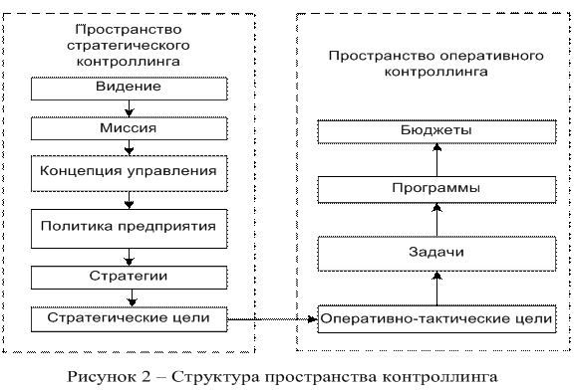
Подсистема формирования целей стратегического контроллинга.
Алгоритм формирования дерева целей стратегического контроллинга включает следующую последовательность действий, указанную на рисунке 4.

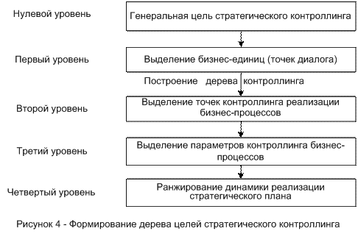

На нулевом уровне формируется главная цель стратегического контроллинга.
На первом уровне выделяются бизнес-единицы «точки диалога».
На втором уровне выделяются точки контроллинга реализации бизнес-процесса.
На третьем уровне выделяются параметры контроллинга бизнес-процессов.
На четвертом уровне – происходит ранжирование динамики реализации стратегического плана.
Подсистема сетевого планирования бизнес-процессов
Разработка рационального плана бизнес-процессов стратегического развития промышленного предприятия осуществляется с использованием методов сетевого планирования и управления. СПУ дает возможность осуществить преобразование бизнес-процессов стратегического развития предприятия в сетевую модель, которая наглядно представляет и обеспечивает логическую взаимосвязь и временные параметры всех бизнес-процессов стратегического развития.
Методика формирования сетевого плана бизнес-процессов стратегического развития предприятия представлено на рисунке 5.

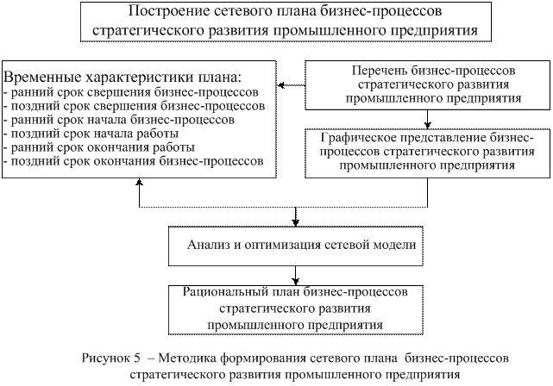

Анализ и оптимизации сетевой модели заключается в приведении сетевого графика в соответствие с заданными сроками, ресурсами и возможностями организаций. Если директивный срок, установленный руководством для выполнения бизнес-процессов, отличается от расчетного, то возникает необходимость в пересмотре составленного плана. Это особенно важно, когда завершающие бизнес-процессы не могут наступить в срок без сокращения времени выполнения работ.

Подсистема формирования модели расчета времени превентивного контроллинга.
Для реализации превентивного стратегического контроллинга бизнес-процессов разработана модель расчета времени превентивного контроллинга на предприятии и на ее основе осуществлено формирование плана. Структура модели расчета времени превентивного контроллинга представлена на рисунке 6.
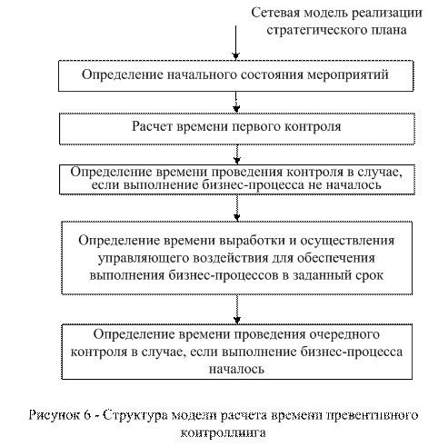

Подсистема формирования плана стратегического контроллинга бизнес-процессов.
Чтобы оценить общее состояние готовности к выполнению бизнес-процессов стратегического плана, необходимо выделить существенные точки, так называемые «точки контроллинга бизнес-процессов», по интегральной оценке готовности которых можно будет судить о состоянии выполнения всего процесса. Задача рационального выбора точек контроллинга может быть решена с помощью привлечения экспертов.
Контроллинг реализации стратегического плана осуществляется не произвольным образом, а по проверке отклонений заранее определенных контролируемых параметров. Под контролируемыми параметрами будем понимать численные показатели, характеризующие точки контроллинга. Таких параметров может быть один или несколько. Модель выделения «точек контроллинга» предназначена для оценки комплексной готовности к выполнению бизнес-процессов. Структура модели представлена на рисунке 11.
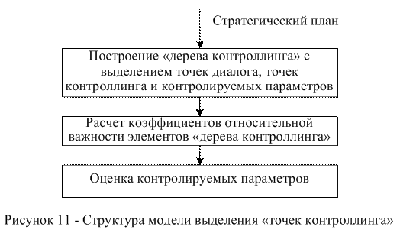
Подсистема информационно-аналитического обеспечения стратегического контроллинга.
Основная задача управления - координация деятельности подразделений для наиболее эффективного их использования по решению стратегических, тактических и текущих задач предприятия. Формирование информационно-аналитической системы контроллинга необходимо для анализа текущего состояния и перспектив развития, учета неопределенности в динамично изменяющейся макроэкономической ситуации, обострения конкурентной среды. Информационная поддержка менеджмента должна не только обеспечивать руководство информацией о текущем состоянии дел, но и прогнозировать последствия тех или иных изменений внутренней или внешней среды.
Целью разработки подсистемы информационно-аналитического обеспечения является формирование информационной и аналитической подсистемы. Структура информационно-аналитического обеспечения представлена на рисунке 15.
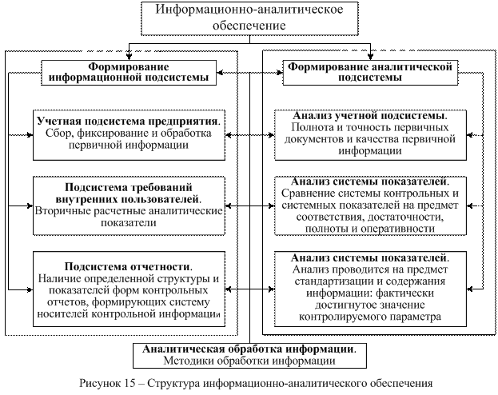

Подсистема информационного обеспечения включает совокупность взаимосвязанных подсистем: учетную подсистему предприятия, подсистему требований и подсистему отчетности, которая охватывает все сферы деятельности предприятия по всем функциональным направлениям и обеспечивает сбор и учет различных данных, поступающих от большого числа внешних и внутренних источников информации.
Формирование подсистемы обратной связи стратегического контроллинга.
К числу важнейших задач стратегического контроллинга относятся: контроль за ходом реализации стратегии, установление отклонений, анализ причин, вызвавших отклонения, выработка корректирующих мероприятий. Подсистема обратной связи стратегического контроллинга включена в систему регулирования, которая реализует функции управления и контроллинга. Подсистема обратной связи стратегического контроллинга представлена на рисунке 16. Анализ эффективности обратной связи осуществляет на предмет того, разрабатываются ли на предприятии альтернативные варианты управленческих решений по устранению отклонений и изменению оперативных планов, существует ли возможность и осуществляется ли внесение корректировок в стратегические планы.

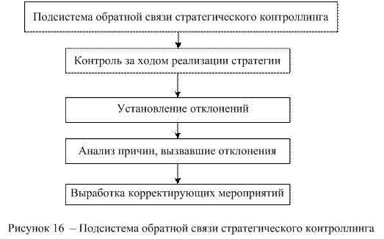
Анализ система аналитических показателей и зафиксированных алгоритмов их расчета (с использованием первичной информационной базы наблюдения и методов финансового анализа) отражает фактические результаты достижения предусмотренных количественных стандартов контроля четко соответствующих системе показателей.
Сравнение результатов деятельности (аналитический анализа) текущего состояния предприятия с результатами превентивного стратегического контроллинга позволяет выявить отклонения от плановых значений, выявить причины их возникновения и влияющие факторы. Это позволяет осуществить разработку совокупности альтернативных вариантов управленческих решений по устранению отклонений, регулированию оперативных планов, направленных на преодоление негативных тенденций в текущей деятельности предприятия и использование благоприятных факторов, направленных на реализацию стратегических целей предприятия в обозримой перспективе, внесение корректировок в стратегическое планирование.
5. Примеры
Анализ процесса продажи оборудования для торговли, и услуг по его регистрации в налоговой инспекции, выявил следующее. Менеджеры по продажам одновременно выполняли ряд функций:
Прием звонков покупателей, консультирование их, согласование содержания сделки и ее реквизитов;
Подготовку пакета документов по сделке;
Координацию работы курьеров по доставке документов и товаров, приему наличной оплаты и проведению регистрационных действий в налоговых инспекциях;
Формальное нарушение "принципа разделения труда" в данном случае было уместным и эффективным решением. В период максимального потока звонков, подготовка документов откладывалась, и приемом звонков занимался весь отдел продаж. Когда звонков становилось меньше, высвободившиеся менеджеры работали над подготовкой документов для сопровождения сделок, согласованных по телефону.
В зависимости от набора услуг, для каждой сделки готовилось до 22 документов. В существующей информационной системе для этого требовалось 350 кликов мышью и 25 минут рабочего времени. Разработка модуля информационной системы, позволяющего формировать весь пакет, снизила трудозатраты на эту операцию в 8 раз.
В исходном виде процесса, подготовку части документов менеджерам приходилось откладывать на конец рабочего дня, нередко задерживаясь на работе до 20:00. Далее, курьер доставлял документы клиенту на подпись и оплату. Документы, подготовленные до 17:00 текущего дня, доставлялись клиенту на следующий день. Документы, подготовленные позже, доставлялись "через день". При такой организации, от устного согласования сделки до ее подтверждения подписью клиента и оплатой проходило 2-3 дня.
Доработка информационной системы, помимо снижения себестоимости процесса, легла в основу ряда мер, снизивших в 24 раза время от звонка до фиксации сделки подписью клиента. С 2-3 дней до 2-3 часов. Такая организация снизила риск отказа клиента от устного соглашения и косвенно увеличила объем продаж.
План-факторный анализ показателей

Есть процессы, для которых невозможно обеспечить стопроцентную результативность, например, продажа товаров по входящим звонкам или сбор очередных взносов по заключенным договорам. Анализ причин неудачных исходов может дать ответ, как повысить результативность, уменьшив процент сбоев в работе.

Цель: выявление факторов, негативно влияющих на результативность процесса, поиск вариантов изменения процесса, с целью сглаживания или исключения негативного влияния этих факторов.
Источник данных: в небольших организациях – опрос исполнителей, в крупных – сбор и анализ статистики в разрезе причин отказа, регионов, филиалов и исполнителей.

Пример: предприятие ЖКХ столкнулось с проблемой собираемости платежей.
Исходная задача была поставлена так: бухгалтер по начислению коммунальных услуг, льгот и субсидий не справляется с объемом работы. В начислениях есть ошибки, результаты расчетов хранятся в бумажном виде. При обслуживании очереди плательщиков и возникновении спорных ситуаций, невозможно быстро отследить и обосновать историю формирования суммы к оплате. Это провоцирует подозрения клиентов в злоупотреблениях и конфликтные ситуации, приводящие к отказу плательщиков от погашения задолженности.
Автоматизация начисления платежей позволила исключить ошибки в расчетах. При общении с клиентом, бухгалтер мог за 8 секунд отследить и объяснить историю формирования любой цифры. Прозрачность начисления принесла в работу ряд положительных следствий. Конфликты исчезли, но собираемость увеличилась лишь на 3-5%.
Далее, фокус внимания был перенесен с оптимизации существующих процессов, дающих 80% собираемости, на выявление факторов, обуславливающих отказ от оплаты оставшихся 20%. План-факторный анализ выявил причины отказа от погашения задолженности и позволил найти решения по устранению или сглаживанию их негативного влияния:

Фактор №1 - плательщик имеет низкий доход и не может выплачивать полную сумму самостоятельно. По закону, плательщик имеет право платить за услуги ЖКХ сумму, не превышающую 20% дохода семьи. Разница субсидируется государством. Для реализации права на субсидию, плательщик должен ежеквартально предоставлять утвержденный пакет документов. Плательщик часто не знает о своем праве на субсидию, либо не знает, как его реализовать.
Решение: сделать все, чтобы плательщик, имеющий право на субсидию, ее получал. Консультировать по порядку оформления, обеспечить необходимыми справками со своей стороны. Далее, требовать самостоятельной оплаты оставшихся двадцати процентов.

Фактор №2 - льготы и субсидии предоставляется на сумму, начисленную за площадь "в пределах социальной нормы". Это ставит под удар пенсионеров, имеющих квартиры с большим метражом. Для снижения коммунальных платежей, обычно они стараются минимизировать в своей квартире количество "прописанных" родственников, но получают обратный эффект - попадают, по логике закона, в статус "живущих в роскоши", лишают себя права на субсидию, некоторые льготы и получают услуги по повышенному на 20% тарифу. В результате этих действий, сумма платежа вырастает до несовместимого с жизнью уровня, клиенты физически не способны ее оплатить.
Решение: сделать выборку информации о клиентах, имеющих "лишнюю" жилплощадь. Проконсультировать их о принципах начисления услуг и расчету оптимального числа прописанных в квартире родственников, для минимизации суммы начисленных платежей и получения права на субсидию.

Фактор №3 - руководитель одного из подразделений, ответственный за внутридомовые коммуникации, отказывается выполнять большую часть заявок жильцов. При этом он имеет настолько развитый "эмоциональный интеллект", что клиенты просто уходят, не жалуясь выше. В знак протеста, они отказываются от оплаты всех услуг, как предоставленных так и не предоставленных.
Решение: организовать прием заявок через подразделение, ответственное за собираемость платежей. Оно должно передавать заявки в подразделение-исполнитель и вести статистику по удовлетворенности плательщиков.

Также были выявлены и четвертый, и пятый факторы отказа от оплаты, для демонстрации базовых принципов, думаю, достаточно приведенных. Этот пример раскрывает следующие особенности план-факторного анализа:

1. Невозможно повысить результативность, анализируя процесс

Недостаточная результативность связана, как правило, с отсутствием части необходимых действий в текущем процессе. Анализируя модель, отсутствующие в ней действия выявить невозможно. Необходимо сфокусировать внимание на разрыве между требуемой результативностью и фактической, постараться выявить факторы, обуславливающие формирование этого разрыва. Следующим шагом будет доработка процесса, с целью исключения или сглаживания их негативного воздействия на результат.

2. Между негативными факторами взаимосвязей не существует

Как видно из примеров, неочевидность законодательных норм не имеет связи со злоупотреблениями одного из руководителей, несмотря на то, что они приводят к одинаковому результату – снижению собираемости платежей на несколько процентов. Анализ процессов вырабатывает у аналитика привычку воспринимать предмет изучения, как взаимосвязанную цепочку. При план-факторном анализе, необходимо быть готовым отказаться от этого мыслительного паттерна.

В крупных организациях, с множеством филиалов, целесообразно заменить личный опрос организацией сбора статистики. Дальнейший анализ позволит выявить не только факторы, требующие устранения, но и исполнителей, нашедших способ сгладить их в своей работе. Выявление таких исполнителей, наработанных ими решений, и тиражирование решений на все филиалы может положительно сказаться на работе организации в целом.

Использование для сбора статистики периодических отчетов может плохо повлиять на качество данных. Исполнителю сложно удерживать в памяти информацию, до наступления даты отчета. Система BPMS позволяет добавить необходимое поле в интерфейс пользовательской задачи и сделать обязательным его заполнение, в случае негативного исхода. Исполнителю придется вносить в систему результат сразу по завершении общения с клиентом.
Структурный анализ процессов

Цель: выявление границ процессов, корректная идентификация входов и выходов.
Источник данных: графические модели бизнес-процессов, описанные при функциональном анализе.

Структурный анализ выявляет два типа ошибок:
Ошибки целеполагания;
Несоответствия между полномочиями и ответственностью;

Такого рода ошибки могут быть как неумышленными, так и внедряться осознанно. Для исправления неумышленных ошибок достаточно их выявления. Для нейтрализации деструктивной борьбы за влияние и привилегии, необходимо участие в решении этой проблемы вышестоящего руководства.

Вне зависимости от причин возникновения, эти ошибки ведут к некорректному выбору KPI. Мотивация на достижение некорректного KPI несет ряд крайне негативных последствий:
Некорректный KPI жестко мотивирует менеджеров и исполнителей на умножение дефектов процесса и ведет к наказанию за реальное совершенствование. Это катастрофически снижает эффективность, дефекты процесса устойчиво воспроизводятся;
Проведение функционального анализа теряет смысл - оно превращается в бесконечную "борьбу с симптомами";
Проведение план-факторного анализа становится или невозможным, или умножает исходную неэффективность;

О технологии анализа

Наиболее качественные результаты, при структурном анализе, дает методология SADT. При этом исходные модели требуют преобразования в нотацию IDEF0.

Стоит обратить внимание на то, что структурный анализ требует от аналитика профессиональных навыков, зеркально противоположных функциональному. На рынке труда большинство резюме, содержащие упоминание нотации IDEF0, подразумевают знание нотации, но незнание методологии, что для структурного анализа принципиально важно. Такая ситуация обусловлена непониманием его роли в управлении процессами и попытками аналитиков применить эту нотацию не по назначению – для функционального анализа – с закономерно провальным результатом.

При четком понимании целей и серьезном отношении к методологии, любой аналитик сможет освоить его за 2-4 недели. Под освоением подразумевается не только знание нотации и методологии, но практическое закрепление паттернов мышления, зеркально противоположных функциональному анализу.

Пример №1

На одном из проектов была поставлена задача - повысить показатели отдела продаж. Изначально этому отделу был назначен KPI "объем продаж", что на первый взгляд логично. На объем продаж была ориентирована и жесткая система мотивации - полностью отсутствовала окладная часть зарплаты, только процент с продаж.

Структурный анализ выявил - KPI назначен ошибочно. Отдел продаж занимался обработкой входящих звонков. Объем продаж складывался из количества звонков и качества их обработки. Первая составляющая этой формулы - количество звонков - зависела от других подразделений: рекламы, маркетинга и интернет-сайта. Наделение отдела продаж ответственностью за работу других подразделений приводило к деструктивной психологической напряженности и целевой дезориентации.

Исходный KPI "объем продаж", диктовал нечеткий способ достижения - "больше и лучше работать". К такой цели невозможно было применить план-факторный анализ. Замена KPI на "процент обращений, завершенных сделками" открыл план-факторной разрез - "что повлияло на отказ клиентов от сделки". Далее, план-факторный анализ выявил 12 факторов (!), повышающих риск отказа клиента от сделки. Были внесены изменения в процесс, исключающие саму возможность проявления многих факторов и существенно сглаживающие негативные эффекты от оставшихся.

Смежные же подразделения, ответственные за привлечение клиентов, перестали зависеть от эмоциональной оценки руководителя и получили измеряемый ориентир для совершенствования работы – количество входящих звонков от потенциальных клиентов.

Стоит отметить, что жесткость системы мотивации - самостоятельный фактор. Подбираться он должен менеджером для каждого процесса индивидуально, так чтобы взаимодействие с работниками оставалось конструктивным.

Избыточное мотивационное давление, для достижения KPI, может привести к отрицательной селекции работников и разрушению рабочей этики в коллективе. Ответственные работники, не желающие вводить руководителей в заблуждение, или будут выдавлены с рабочих мест, или примут правила игры в ущерб интересам организации.

Пример №2

Центральным офисом были приняты меры по повышению эффективности техобслуживания сети платежных терминалов. Для технических специалистов был выбран KPI – количество выездов на обслуживание и ремонт. Далее, назначен жесткий норматив и крутая пропорция депремирования.

Впоследствии было выявлено, что 80% выездов приходится на перезапуск GPRS-модемов для восстановления связи с сетью интернет. Периодический обрыв GPRS-сессий обусловлен особенностями этой технологии. Для восстановления связи, в терминалах предусмотрены специальные устройства - сторожевые таймеры, корректно работающие только в связке с соответствующим программным обеспечением. Это программное обеспечение отсутствовало в образах, записываемых на жесткие диски терминалов. Попытки качественного ремонта требовали больше времени на переналадку, вели к срыву "плана по количеству ремонтов" и серьезному депремированию.

Если бы показателем эффективности было выбрано "время простоя терминалов в неисправном состоянии", техники мотивировались на минимизацию этого показателя, и жесткость системы мотивации была разумной - стоимость обслуживания сети снизилась бы в 5 раз, при пятикратном же повышении качества ее работы (уменьшении времени простоя в ремонте).
Декомпозиция стратегии на целевые показатели

Суть управления организацией состоит в увязке содержания деятельности с меняющимися внешними условиями:
интересами собственников;
финансовым рынком;
потребностями клиентов;
конкурентной средой;
законодательством;
актуальными технологиями и т.п.

Суть управления процессами состоит в их перенастройке на достижение KPI, реализующих стратегические цели и интересы организации. Управление процессами может подразумевать, как достижение показателей по существующим KPI, так и переориентацию содержания процессов на другие KPI. Целевые ориентиры, для управления процессами, формируются путем декомпозиции стратегических целей.

Источник данных: стратегические цели организации и типы показателей эффективности, выявленные при структурном анализе процессов.

Цель декомпозиции: сфокусировать внимание менеджеров и исполнителей на показателях, реализующих стратегические цели организации, и организовать систему их контроля.

Простой пример такой декомпозиции – план продаж, детализированный на уровни департаментов, филиалов и всех последующих ступеней, до конечного продавца. План продаж, это только фрагмент целевой системы управления. Полноформатная система одновременно содержит как финансовые (бюджетирование), так и нефинансовые показатели. Нефинансовые показатели также требуют декомпозиции на каждый из уровней, до конечного исполнителя. Пока цели не детализированы вниз по иерархии, нет ориентиров для повышения эффективности.

Декомпозиция стратегии - компетенция менеджмента, роль аналитика здесь вспомогательная.

На практике, при бумажной регламентации, декомпозиция нефинансовых показателей обычно не применяется, поскольку невозможно организовать качественный и недорогой механизм контроля. Стоимость такого механизма, при использовании бумажной регламентации, гарантированно превысит потенциальную пользу, а без контроля и план-факторного анализа система работать неспособна. Можно провести аналогию с планом продаж - если разработать план и не интересоваться фактическими результатами, план превратится в сборник благих пожеланий.

Попытка сбора показателей методами классической автоматизации недостаточно гибка - проекты, длящиеся месяцами и годами, катастрофически сковывают управленческую деятельность. В корне решают эту проблему информационные системы класса BPMS - сбор показателей вшит в их базовый функционал, достаточно указать контрольные точки в модели и прописать алгоритмы расчета.
Обзор классических инструментов управления и систем BI
Влияние качества инструментов управления на эффективность методов анализа

В практике организаций закрепился подход, основанный на выявлении ключевого процесса и подборе индивидуальной концепции управления под его специфику.
Машиностроительные компании выработали концепцию "Lean", глубоко проработав принципы функционального анализа. Ее цель - устранение, в сверхдлинных производственных цепочках, непроизводительных затрат и избыточного замораживания оборотных средств в незавершенном производстве (межоперационных заделах).
Производители электроники выработали концепцию "Six Sigma", основанную на подвиде план-факторного анализа - статистическом. Ее цель - снижение доли брака за счет комплексного подбора параметров технологического процесса.
Компании, специализирующиеся на продаже услуг, как правило, используют бюджетирование в качестве базовой системы управления.

В большинстве случаев, вспомогательные процессы имеют принципиальные отличия от ключевых, поэтому применение к ним базовых концепций бесполезно или деструктивно. В сложившейся практике, вспомогательные процессы остаются в слабоуправляемом состоянии.

Чем обусловлена такая ситуация

Подбор концепции управления сопряжен с декомпозицией целей и практическим использованием методов анализа. Но анализ позволяет лишь найти решение. Реализация решений, в средних и крупных организациях, связана с координацией работы большого количества исполнителей.

Избежать хаоса в этой ситуации позволяют инструменты системного управления – регламентация, автоматизация или системы BPMS. Их использование сопряжено с издержками, как на организацию процессов, так и на обеспечение их контроля. Часто эти издержки превышают прогнозируемый экономический эффект. Именно издержки классических инструментов делают комплексное управление процессами объективно нерациональным и ограничивают область их использования ключевыми процессами организации.

Какие риски она привносит

Слабый контроль вспомогательных процессов открывает простор для злоупотреблений. Подразделения, не имеющие корректных и измеряемых целей, остаются, предоставлены сами себе. Часть из них ориентируется на отсутствие жалоб от смежников. Некоторые используют неподконтрольность, как базу для выстраивания скрытой системы злоупотреблений. В результате, эффективность такого подразделения снижается на сотни и тысячи процентов. И на 30-60% снижается эффективность смежных с ними подразделений.

В последние годы, уровень зрелости некоторых систем BPMS стал достаточным для устранения этих рисков и организации, на их основе, комплексной системы управления. Использование BPMS позволяет на порядок снизить издержки администрирования и контроля процессов, как ключевых, так и вспомогательных.

В то же время, BPMS имеет и свои ограничения. Использование этой системы требует взвешенного подхода к перераспределению управленческих решений между разными инструментами их реализации. Для балансировки инструментальной системы, необходимо четко понимать суть, преимущества и недостатки каждого из них.
Регламентация

Поскольку большая часть деятельности осуществляется работниками, базовый инструмент управления опирается на положения трудового законодательства. Регламентация - юридический инструмент управления процессами.

Работа юридических инструментов основывается на следующей логике:
С работником заключается трудовой договор, в котором он добровольно принимает на себя обязательства, исполнять распоряжения непосредственного руководителя и подчиняться правилам компании;
Распоряжения руководителя (акты управления) оформляются в формате, имеющем юридическую силу;
Работник знакомится с распоряжениями и исполняет их;
Руководитель контролирует исполнение;
Если распоряжение не было выполнено в том виде, как это предписывалось актом управления, значит, работник нарушил свои обязательства по договору. В этой ситуации Трудовой кодекс РФ дает право работодателю применить дисциплинарное наказание, вплоть до увольнения;

Для наделения актов управления юридической силой, обычно достаточно дополнить содержательную часть наименованием "Приказ", датой и подписью руководителя. Содержательная часть может быть вынесена в приложение к приказу, без потери юридической силы.

В виде приказов утверждаются, как акты управления, действующие до их исполнения, так и инструкции с регламентами, действующие до их отмены другим приказом. Инструкции описывают действия, выполняемые одним работником. Регламенты описывают взаимодействие нескольких работников, при исполнении процесса. Нередко работники, участвующие в исполнении процесса, относятся к разным подразделениям и находятся в подчинении разных руководителей.

Система управления формируется в виде набора регламентов и инструкций - нормативно-распорядительной документации (НРД). НРД представляет собой "внутреннее законодательство" организации, детализирующее требования к работникам, прописанные в трудовых договорах. Ее назначение – дать руководителям инструмент системного управления. Сменить подход к управлению, с выработки ситуационных распоряжений, на совершенствование системы принципов реализации функций, за которые менеджер отвечает.

Недостатки регламентации делятся на две категории: "типичные" - поддающиеся устранению, и "системные", устранить которые невозможно, в рамках юридических принципов управления.

Типичные недостатки регламентации
Требования к компетенциям Применение юридических инструментов требует понимания принципов их работы всеми сторонами, включая исполнителей. В ВУЗах преподают такие знания студентам, обучающимся по специальности "Менеджмент организации". На управленческих же должностях, как правило, лучше себя проявляют не выпускники кафедр абстрактного менеджмента, а руководители с профильным образованием в той области, которой они руководят. Это провоцирует отношение к регламентации как к самоцели, использование НРД часто вырождается из системного проектирования в бесцельную ритуальную рутину.
Если подготовкой регламента занимается не руководитель, а выделенный специалист, даже понимающий суть своей деятельности, он все равно опасается негативной оценки вышестоящим руководством степени псевдонаучности своей работы. Такие опасения могут быть мнимыми или обоснованными, результат будет одинаков - документ осознанно будет подготовлен в нечитаемом, канцелярском стиле, с целью не обеспечить эффективность процесса, а получить подпись директора.
Некритичность к ошибкам Юридический инструмент некритичен к ошибкам, у исполнителя всегда есть возможность проигнорировать некорректное требование и выполнить задачу "по ситуации". Это еще один фактор, который не мотивирует разработчика к качественной проработке регламентов. Дефекты проработки могут сколь угодно снижать эффективность деятельности, об этом никто никогда не узнает. Выявлены будут лишь те ошибки, которые провоцируют серьезные конфликты между участниками процесса.
Отсутствие обратной связи с исполнителями Легкость обхода требований регламента и формальный риск наказания, мотивируют исполнителя замалчивать информацию о потере регламентом актуальности. В итоге "инструмент управления" превращается в "инструмент догоняющего документирования" - он не решает никаких задач и поддерживается из принципа "так принято, все так делают". С потерей актуальности, система НРД превращается либо в библиотеку ни к чему не обязывающей макулатуры, либо в фактор, вызывающий деструктивное психологическое давление на ответственных и эффективных исполнителей, из-за потенциальной ответственности за вынужденные нарушения.

Все "типичные" недостатки касаются поддержки качества управленческой документации. При грамотном подходе к организации системы НРД, они могут быть устранены или сглажены.

Системный недостаток регламентации

Системный недостаток регламентации один – проблема контроля. Относительно качественно можно измерить конечный результат, но соблюдались ли при этом все требования регламента, проконтролировать практически невозможно.

Исполнения требований можно добиться, согласовав их с внутренней и внешней мотивацией работника, что превращает эту задачу в решение уравнения со многими переменными, требует затрат на обучение и не гарантирует от неумышленных ошибок. Также возможна организация внешнего контроля, но работает она только для тех требований, нарушение которых порождает конфликтные ситуации или катастрофические последствия. Если требования ориентированы на повышение эффективности процесса, контроль обойдется дороже выгод от их соблюдения, либо будет физически нереализуем.

Регламентация удовлетворительно справляется с управлением рисками, но малопригодна для управления эффективностью и результативностью процессов. Основное ее достоинство - универсальность. Пусть со всеми недостатками, но она применима для любых аспектов деятельности. Ее использование целесообразно для тех требований к работникам, администрирование которых более эффективными инструментами нереализуемо, в силу технических ограничений.
Автоматизация

Нередко ряд действий процесса можно вывести из зоны ответственности работника. В сфере услуг для этих целей хорошо себя зарекомендовала автоматизация. Автоматизированные фрагменты исполняются мгновенно, дешево и не нуждаются в системе контроля.

Автоматизация имеет два недостатка:
Жесткие ограничения на состав операций - возможна только обработка, передача и хранение оцифрованной информации. В подавляющем большинстве случаев, автоматизировать удается лишь отдельные фрагменты процесса. Оставшиеся операции исполняются работниками, согласно регламентам и инструкциям. Фрагментарная автоматизация позволяет существенно повысить производительность труда, но не способна обеспечить сквозного управления и контроля.
Высокая стоимость разработки, а также длительность, неприемлемая для задач управления процессами. Классические языки программирования, ориентированные на разработку тиражируемого программного обеспечения, целесообразно использовать только для фрагментов процессов, логика работы которых, не меняется годами. Это еще больше сужает область применения классических информационных систем.

Информационные системы класса BPMS предназначены для совмещения автоматизации, электронной регламентации и сквозного контроля исполнения процессов.
Системы BI (отступление)

Прежде чем описать третий тип инструментов (BPMS), раскрою термин BI, поскольку в дальнейшем придется его использовать.

Аббревиатура BI расшифровывается как "бизнес-интеллект". В период зарождения термина, предполагалось, что главным преимуществом этого инструмента станет "data mining" – алгоритмы "искусственного интеллекта", способные находить в данных компании неочевидные закономерности, полезные для управления бизнесом. Впоследствии, производители BI-систем не смогли выработать действительно полезных алгоритмов и "бизнес-интеллект" стал маркетинговым ярлыком, за которым стоит очередное поколение OLAP-систем.

BI-система представляет собой связку из:
Отдельной базы данных;
Инструментов анализа многомерного массива данных и наглядного отображения результатов;
Инструментов интеграции, для загрузки исходных данных из внешних систем;

Предварительное копирование информации в отдельную базу позволяет:
Не перегружать поисковыми запросами исходные информационные системы (ИС);
Одновременно использовать, для анализа, данные, загруженные из функционально разных ИС;
Консолидировать данные из одинаковых систем, использующих для работы отдельные экземпляры баз данных. К примеру, данные региональных филиалов.

Как правило, система допускает использование нескольких языков запросов (SQL, MDX и т.п.) Эти языки разрабатывались, как доступные для освоения бизнес-пользователями и не требующие профильного ИТ-образования. Обычно составлением запросов занимается специалист, прошедший краткосрочный курс обучения. Привлечение программистов требуется только для организации выгрузки данных в аналитическую базу, с заданной периодичностью. Иногда для этого приходится дорабатывать ПО, из которого производится выгрузка.

BI-системы позволяют без привлечения ИТ-специалистов:
Выполнять произвольные поисковые запросы и анализировать результаты в различных срезах;
Создавать периодические отчеты и автоматизировать их рассылку заданным пользователям;
Выводить результаты запросов в виде панелей индикаторов и назначать пользователям (менеджерам) права доступа к ним;
Предоставлять доступ к отчетам и панелям индикаторов через смартфоны и планшеты;

Примеры управленческих панелей индикаторов:

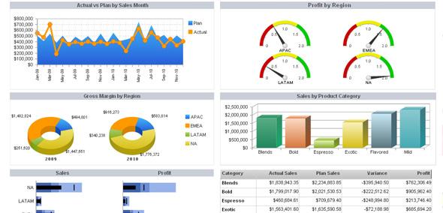

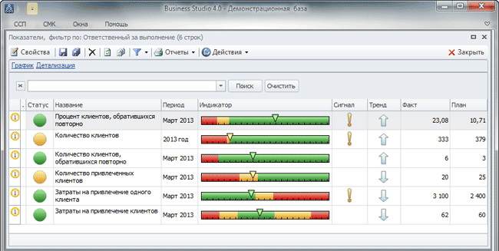

Свои преимущества BI-системы раскрывают на узком круге задач, который актуален далеко не для любой организации. Обычно это управление запасами и логистикой крупных торговых сетей – аптечных, продуктовых, книжных. Их ассортимент может насчитывать десятки тысяч позиций. Если товары имеют ограниченный срок годности и анализ требует учета географии мест хранения, аналитикам приходится оперировать сотнями тысяч партий. Для таких задач, BI-системы - незаменимый инструмент.

К управлению процессами BI-инструментарий, выделенный в самостоятельную BI-систему, не имеет никакого отношения. Технически его можно использовать для контроля показателей, но необходимость привлечения ИТ-специалистов, при каждой корректировке процессов, резко повышает издержки и делает управления процессами нецелесообразным.

В то же время, интеграция BI-функционала в системы BPMS - обязательное условие использования их по заявленному назначению. Такая интеграция позволяет подстраивать систему контроля без привлечения ИТ-специалистов. При итерационном характере управления процессами, это решение на порядок снижает издержки управления.
BPMS. Принципы работы, преимущества и ограничения

Информационные системы класса BPMS созданы для замещения большей части регламентов, классических информационных систем (ИС) и сбора управленческой аналитики. Расшифровывается BPMS, как "Business Process Management Suite" и в переводе означает "набор инструментов управления бизнес-процессами".

BPMS представляет собой сплав классической информационной системы и "Workflow engine" - "движка" рассылки пользовательских задач. "Workflow engine" имеет много общего с электронной почтой, но есть и отличия:
Workflow и E-mail - отличие №1

Вместо электронных писем, между работниками пересылаются поручения сделать что-либо - "Пользовательские Задачи".

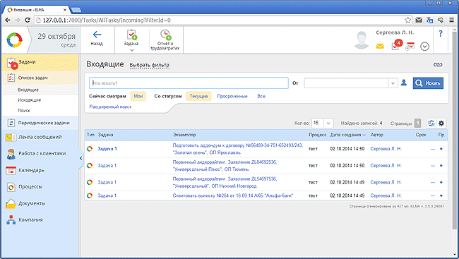

Скриншот 1 - Рабочее место Исполнителя
Workflow и E-mail - отличие №2

От работника скрыты поля "Кому" и "От кого", он должен выполнить Задачу, внести в интерфейс результат и подтвердить его. Логика взаимодействия фиксируется на этапе разработки, в виде исполняемой модели процесса. Работник - инициатор процесса, запускает его вручную, далее рассылка задач производится согласно модели.

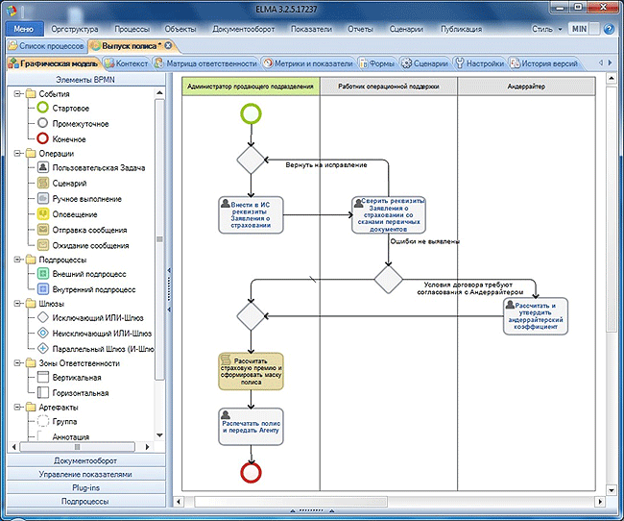

Скриншот 2 - Интерфейс Разработчика процессов

Исполняемая модель процесса создается в несколько шагов:
В окно модели, для каждого исполнителя, мышью переносятся "области ответственности". На скриншоте №2 они отображены в виде вертикальных полей с наименованиями:
"Администратор продающего подразделения";
"Работник операционной поддержки";
"Андеррайтер";
В областях ответственности размещаются "Задачи";
Порядок исполнения Задач задается "стрелками";
В "шлюзах" настраивается логика ветвления;

Шлюз на скриншоте №2, реализует следующую логику:
Если группа риска профессии страхователя пятая или выше - сформировать для андеррайтера Задачу "Рассчитать и утвердить андеррайтерский коэффициент";
Иначе, если группа риска ниже пятой, исполнить Задачу-скрипт "Рассчитать страховую премию и сформировать маску полиса";
Workflow и E-mail - отличие №3

В электронной почте есть одно основное поле, в которое помещается вся информация, в неструктурированном виде.

В workflow-модуле для каждой Задачи создается индивидуальный пользовательский интерфейс, с набором разных полей, как в классической информационной системе. Значения каждого поля сохраняются в базе данных отдельно. В дальнейшем, они могут использоваться для автоматизации расчетов или формирования аналитики.

Классическая информационная система реализует другую крайность - предоставляет пользователю все элементы интерфейса одновременно. Это требует заучивания инструкций, поясняющих для каждой задачи, с которой может столкнуться работник, - какие элементы интерфейса и в каком порядке необходимо использовать. Когда работник совершает ошибку, нередко требуется привлечение ИТ-специалиста, для ее исправления.

В workflow-модуле работнику приходит Задача, с интерфейсом, настроенным только под ее решение. Нет лишних элементов. Потребность в обучении отсутствует, риск ошибки снижается на порядки.

При необходимости, в интерфейсе Задачи можно разместить и инструкции по ее исполнению, освободив работника от необходимости их запоминать.

Обычно интерфейс содержит:
поля с исходными условиями Задачи;
инструкции по исполнению Задачи, при необходимости;
поля ввода результата исполнения.
Интерфейс Задачи создается в два этапа

Первый этап: в табличной форме готовится "список данных", которыми придется оперировать в процессе;
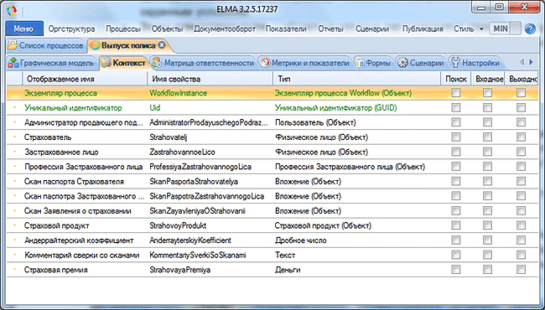

Скриншот 3 - Табличная регистрация типов данных процесса

Второй этап: разработчик открывает свойства каждой Задачи и переносит мышью необходимые поля из "списка данных" на макет пользовательского интерфейса.

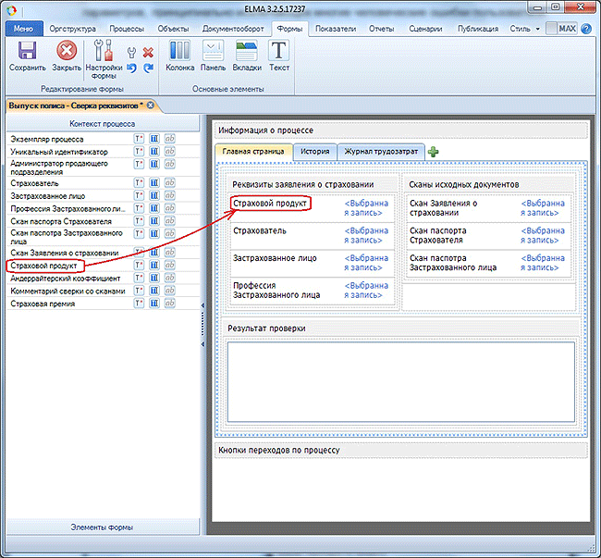
Скриншот 4 - Перенос полей из списка данных в макет интерфейса Задачи

При исполнении экземпляра процесса, работник должен выполнить поступившее поручение, внести результат в интерфейс и подтвердить его кнопкой выхода. Далее, согласно модели процесса, система сформирует новое поручение следующему работнику. Так обеспечивается взаимодействие исполнителей, в рамках процесса, и сбор информации о его ходе.
Прочие компоненты BPMS

Кроме workflow-модуля, BPMS включает стандартные возможности классической информационной системы:
Автоматизацию математических и логических вычислений;
Формирование отчетов и управленческих панелей индикаторов;
Подготовку форм для печати на принтере;
Некоторые BPMS содержат модули интеграции с внешними системами: IP-телефонией, 1С-бухгалтерией, корпоративным сайтом, сервисами SMS-информирования и т.п.

Для автоматизации вычислений, в модель процесса помещается Задача типа "скрипт", в ее свойства вписывается алгоритм обработки. На скриншоте №2 вы можете увидеть такую Задачу с наименованием "Рассчитать страховую премию и сформировать маску полиса". В системах разных производителей используют разные языки программирования скриптов – C# (СиШарп), Java или JavaScript.

Для формирования отчетов и управленческих панелей индикаторов, в систему встроен BI-инструментарий. От самостоятельных BI-систем он отличается отсутствием отдельной аналитической базы данных. Такое решение позволяет отказаться от привлечения ИТ-специалистов, при корректировке процессов и системы их контроля.
В итоге, разработка исполняемых процессов содержит шесть этапов:
Создать модель процесса;
Создать список данных;
Создать индивидуальный пользовательский интерфейс для каждой Задачи;
Настроить логику шлюзов;
Прописать скрипты автоматизации;
При необходимости, обеспечить интеграцию с внешними системами (если нет готового модуля интеграции, потребуется привлечение ИТ-специалиста);
Увязать пользовательские учетные записи с ролями в процессе;

Все эти действия, кроме сложных скриптов, производятся бизнес-пользователем, методами перетаскивания мышью или заполнением настроечных таблиц.
Преимущества BPMS

Внедрение BPMS позволяет решить следующие задачи:
Снизить стоимость и длительность разработки программного обеспечения в 10-30 раз Разработка процессного приложения занимает 5-30 дней, корректировка (акт управления процессом) - от 10 минут до 4 дней. 90% трудозатрат реализуется подготовленным бизнес-пользователем, без привлечения ИТ-специалистов.
Разработка организована по принципу переноса мышью объектов и заполнения таблиц. Бизнес-пользователь может создать более качественный продукт, сосредоточившись на решении задач организации, вместо "борьбы с техническими трудностями", обусловленными избыточной сложностью классических языков программирования;
Сократить до нескольких минут длительность внедрения актуальных версий процесса Глубокие изменения в компании, путем регламентации, занимают 1-2 месяца, с множеством непреднамеренных ошибок работников и их исправлением, в период адаптации. Внесенные в регламенты несущественные изменения, нередко игнорируется работниками.
Процесс в BPMS, "публикуется на сервер" в горячем режиме и не требует приостановки работы исполнителей. Сразу после "публикации" все филиалы начинают работать по новой версии.
В разы снизить временные затраты на переобучение работников Система позволяет отказаться от заучивания большой части документации. При внесении изменений в процесс, в большинстве случаев, исполнителей не потребуется об этом даже уведомлять. Логика взаимодействия администрируется без их участия. А содержание Задачи, при необходимости, прописывается в ее интерфейсе. Работнику остается делать то, что от него требует логика и описание интерфейса;
Свести к нулю затраты на поддержку в актуальном состоянии моделей процессов и перенесенных в систему регламентов Модели процессов пригодны для функционального и структурного анализа в любой момент времени. Исключается необходимость начинать каждую итерацию анализа с проекта по повторному описанию (актуализации) процессов.
Электронные регламенты (процессные приложения) также актуальны в любой момент времени. Обойти большинство требований электронных регламентов нет технической возможности. Если работник обнаружил необходимость в актуализации, ему придется эскалировать эту проблему руководству. В течение 1-4 дней процесс будет доработан и исполнитель сможет решить возникшую проблему.
В разы снизить стоимость контроля показателей процессов При бумажной регламентации, учет многих показателей не ведется, поскольку стоимость его реализации неоправданно высока. Это отражается в качестве управленческих решений. В системах BPMS временные затраты на исполнение Задач не требуют организации учета - эта функция вшита в систему. Сбор статистики по отклонениям от оптимального хода процесса - тоже базовая функция.
Интегрированный BI-инструментарий позволяет, без привлечения ИТ-специалистов, организовать контроль любых показателей процесса. Выигрыш, по сравнению с внешними BI-системами, в том что, при корректировке процесса, часто требуется корректировка и системы его контроля. Встроенный BI-инструментарий требует на настройку несколько десятков минут, вместо нескольких дней/недель, характерных для перенастройки интеграции с внешними BI-системами.

Если для сбора аналитики недостаточно имеющихся данных, его можно организовать, добавив недостающие поля в интерфейсы Задач и опубликовав в виде новой версии процесса. Работник будет вносить данные в момент их наибольшей актуальности, а не вспоминать по итогам месяца/недели, при составлении отчета, что также положительно отражается на их качестве.
Ограничения BPMS

В наибольшей степени BPMS проявляют свои преимущества, если характер деятельности укладывается в некоторые ограничения:
Исполнитель имеет на рабочем месте компьютер, планшет или смартфон с подключенным интернетом или локальной сетью организации. С распространением смартфонов и планшетов это ограничение становится все менее актуальным.
Требуется координация работы нескольких исполнителей;
Характер процесса подразумевает, что его корректное исполнение гарантирует получение требуемого результата;

Примером "подходящей" деятельности могут служить исполнение обязательств по договорам, в сфере банковских и страховых услуг. В типовых договорах обязательства фиксированы, это обеспечивает повторяемость процессов. В то же время, эти процессы требуют согласованной работы разных специалистов, часто находящихся в разных регионах.

Примером "неподходящей" деятельности, в некоторых случаях, может служить взаимодействие с клиентами. Каждый экземпляр процесса по подбору и продаже жилья, к примеру, сопровождается одним агентом и не использует возможности Workflow-движка по координации работы разных сотрудников.

В то же время, специфика работы с клиентом требует на порядок большей гибкости от системы, чем может предоставить Workflow-движок. Клиент на любом этапе может изменить свои пожелания, что может привести к возврату на любой этап из уже пройденных. Соответствовать специфике таких процессов может только CRM.

Может ли BPMS полностью заменить ИТ-системы?

Это определяется спецификой деятельности. Обратной стороной функционала BPMS является несколько меньшая производительность. Нет гарантий, что такие системы могут выдержать нагрузки, характерные для крупных банков. В этом случае, электронная регламентация будет частичной, лимитированной производительностью системы. Страховой и иные бизнесы, на порядок менее требовательны к этому фактору.

Может ли BPMS полностью заменить распорядительную документацию?

Использование распорядительной документации остается целесообразным, когда необходимо увязать риск неисполнения каких либо требований с возможностью применения статей Трудового кодекса.

Выгоды от BPMS пропорциональны:
доле управленческой документации, которая может быть заменена этой системой;
исходной доле расходов бюджета, затрачиваемых на организацию пригодных для переноса в среду BPMS процессов, с последующей оптимизацией;

Этим объясняется востребованность систем BPMS в страховой, банковской и некоторых других сферах услуг.

Стоит обратить внимание, что на рынке, под названием BPMS, часто предлагаются урезанные "workflow-движки для программистов". Обычно они не имеют встроенного BI-инструментария и требуют для проектирования процессов в лучшем случае профессионального программиста, а в некоторых - целую команду из ИТ-аналитиков, архитекторов, тестировщиков и внедренцев. Поэтому, при выборе BPMS, стоит тщательно проверять доступный функционал и качество его реализации.
Заключение

В итоге, набор инструментов управления процессами будет выглядеть так:
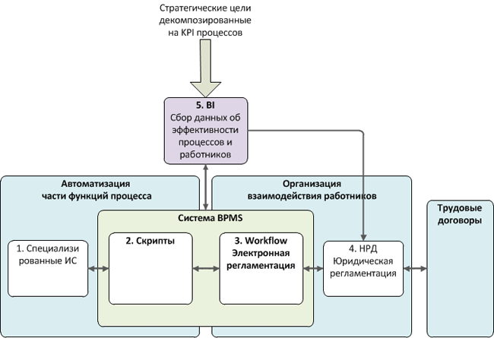

При внедрении системы, перед аналитиком будет стоять задача - эффективно распределить функции процесса по инструментам администрирования, с учетом их преимуществ и ограничений. Стоит заметить, вес разных элементов системы будет непропорциональным, это нормально.
Специализированные ИС

В этом блоке останутся:
Сервисы, предоставляемые другими организациями: интернет-эквайринг, sms-информирование, ip-телефония, расчет маршрутов в яндекс-картах и т.п.
Частично, функционал уже используемых в организации информационных систем. Та часть, которую проще интегрировать с BPMS, чем переносить в формат скриптов.
Скрипты процессов - алгоритмы обработки информации, которых нет в старых информационных системах или которые дешевле прописать заново, чем реализовывать путем интеграции. В дальнейшем, в рамках управления процессами, их будет проще и быстрее корректировать, чем связку из функций старой системы и функций интеграции с ней;
Электронные регламенты (Workflow)

В этот блок из юридических регламентов переносятся все правила взаимодействия работников, которые технически возможно перенести. С целью сделать нарушение большей части требований, технически неосуществимым для работника. А предусмотренные отклонения от оптимального хода процесса - сделать прозрачными и подконтрольными.
Юридические регламенты

В этом блоке останутся требования, которые невозможно зафиксировать технически, и нарушение которых работником должно быть потенциально наказуемым, согласно нормам Трудового кодекса.

Дата публикации: 17.02.2015
Литература:
- Уварова Г. Управление бизнес-процессами требует особых компетенций в области их организации и контроллинга //Ваш партнер-консультант» №44 (9510), 2013.
- Мухин В. И., Кутинов К. А. Разработка системы стратегического контроллинга бизнес-процессов на промышленном предприятии //Электронный журнал «Управление экономическими системами (УЭкС), № 12. 2011
- Мальзам В. Управление бизнес-процессами: методы и инструменты http://www.cfin.ru/itm/bpr/bpms.shtml

